FIRES (Tên file FIRES.PAS).
Fires là một trò chơi phá hủy những chiếc hộp. Mỗi lần bắn sẽ phá hủy tất cả những chiếc hộp trên một dòng.
Có tất cả 3 loại hộp (trắng, đen, xám) được sắp xếp thành N cột liên tiếp nhau. Trên mỗi cột, các hộp được xếp theo thứ tự từ đáy lên: hộp đen, hộp xám, hộp trắng.
Số điểm thưởng khi phá hủy 1 hộp như sau: hộp đen (1), hộp xám (2), hộp trắng (5).
Ví dụ: N=5 cột
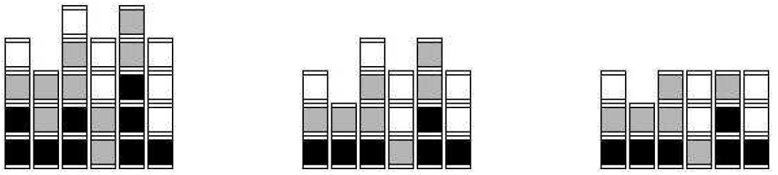

- Phá hủy dòng 2: số điểm 12
- Phá hủy dòng 4: số điểm 7

Yêu cầu: Hãy cho biết tổng số điểm mỗi lần một người chơi phá hủy một một dòng.
Dữ liệu: Cho trong file văn bản FIRES.INP gồm
- Dòng đầu tiên chứa số nguyên N (1 ≤ N ≤ 300000).
- Dòng thứ hai chứa N số nguyên tương ứng số hộp đen trên mỗi cột.
- Dòng thứ ba chứa N số nguyên tương ứng số hộp xám trên mỗi cột.
- Dòng thứ tư chứa N số nguyên tương ứng số hộp trắng trên mỗi cột.
- Dòng thứ năm chứa số nguyên K (1 ≤ K ≤ 300000) là số lần phá hủy.
- Dòng thứ sáu là K số nguyên H₁, H₂, …, H_{k}. Trong đó số nguyên H_{i} là độ cao của dòng bị phá hủy ở lần thứ i (đáy là độ cao 1).
Tất cả số nguyên nhỏ hơn 10⁶.
Kết quả: Ghi ra file văn bản FIRES.OUT kết quả cần tìm.
Ví dụ:
FIRES.INP | FIRES.OUT
6  2 1 2 0 3 1  1 2 2 2 2 0  1 0 1 2 0 3  2  2 4 | 12  7

